2020年陇南市事业单位公开招聘考试个人缴费流程

- 个人缴费流程
1.当您报名成功后，您将会收到一条由甘肃省财政厅发出的一条缴款通知书短信，请牢记缴款识别码。
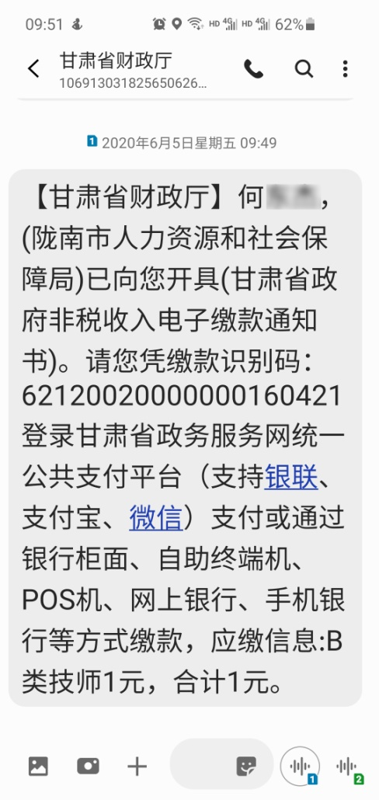
2.请登录甘肃省政务服务网统一公共支付平台http://www.gszwfw.gov.cn/并在网页上进入统一公共支付平台。
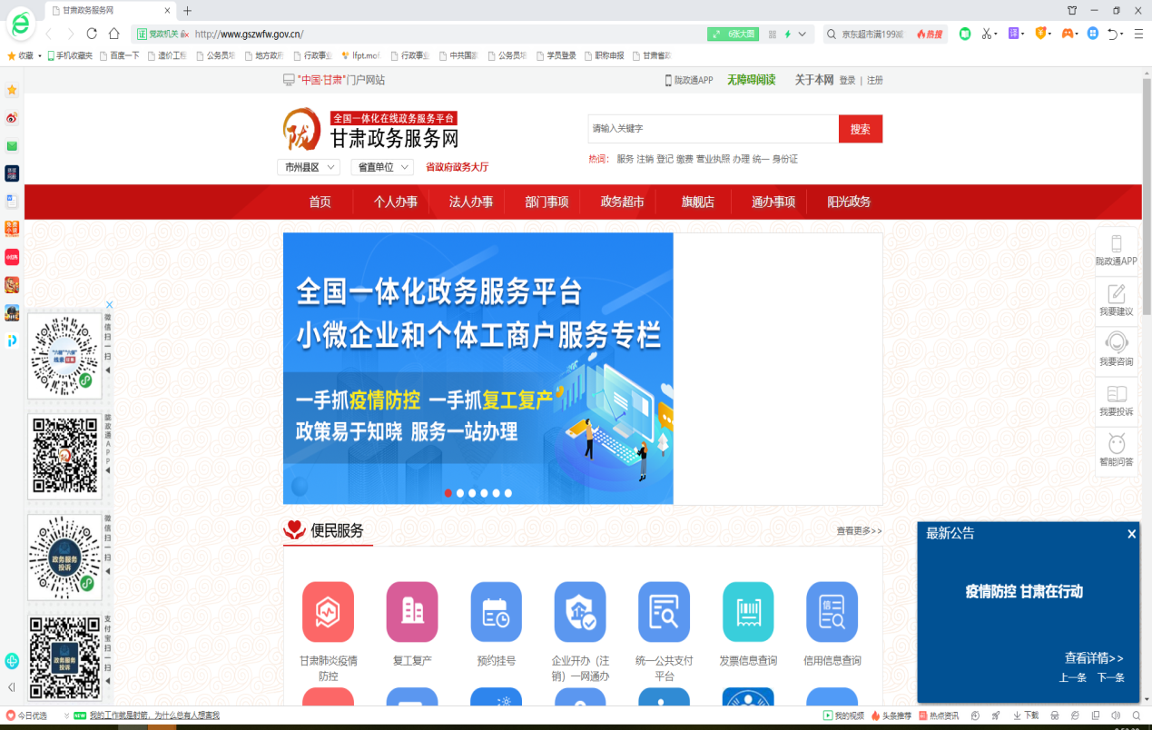

3.进入后点击非税缴款。
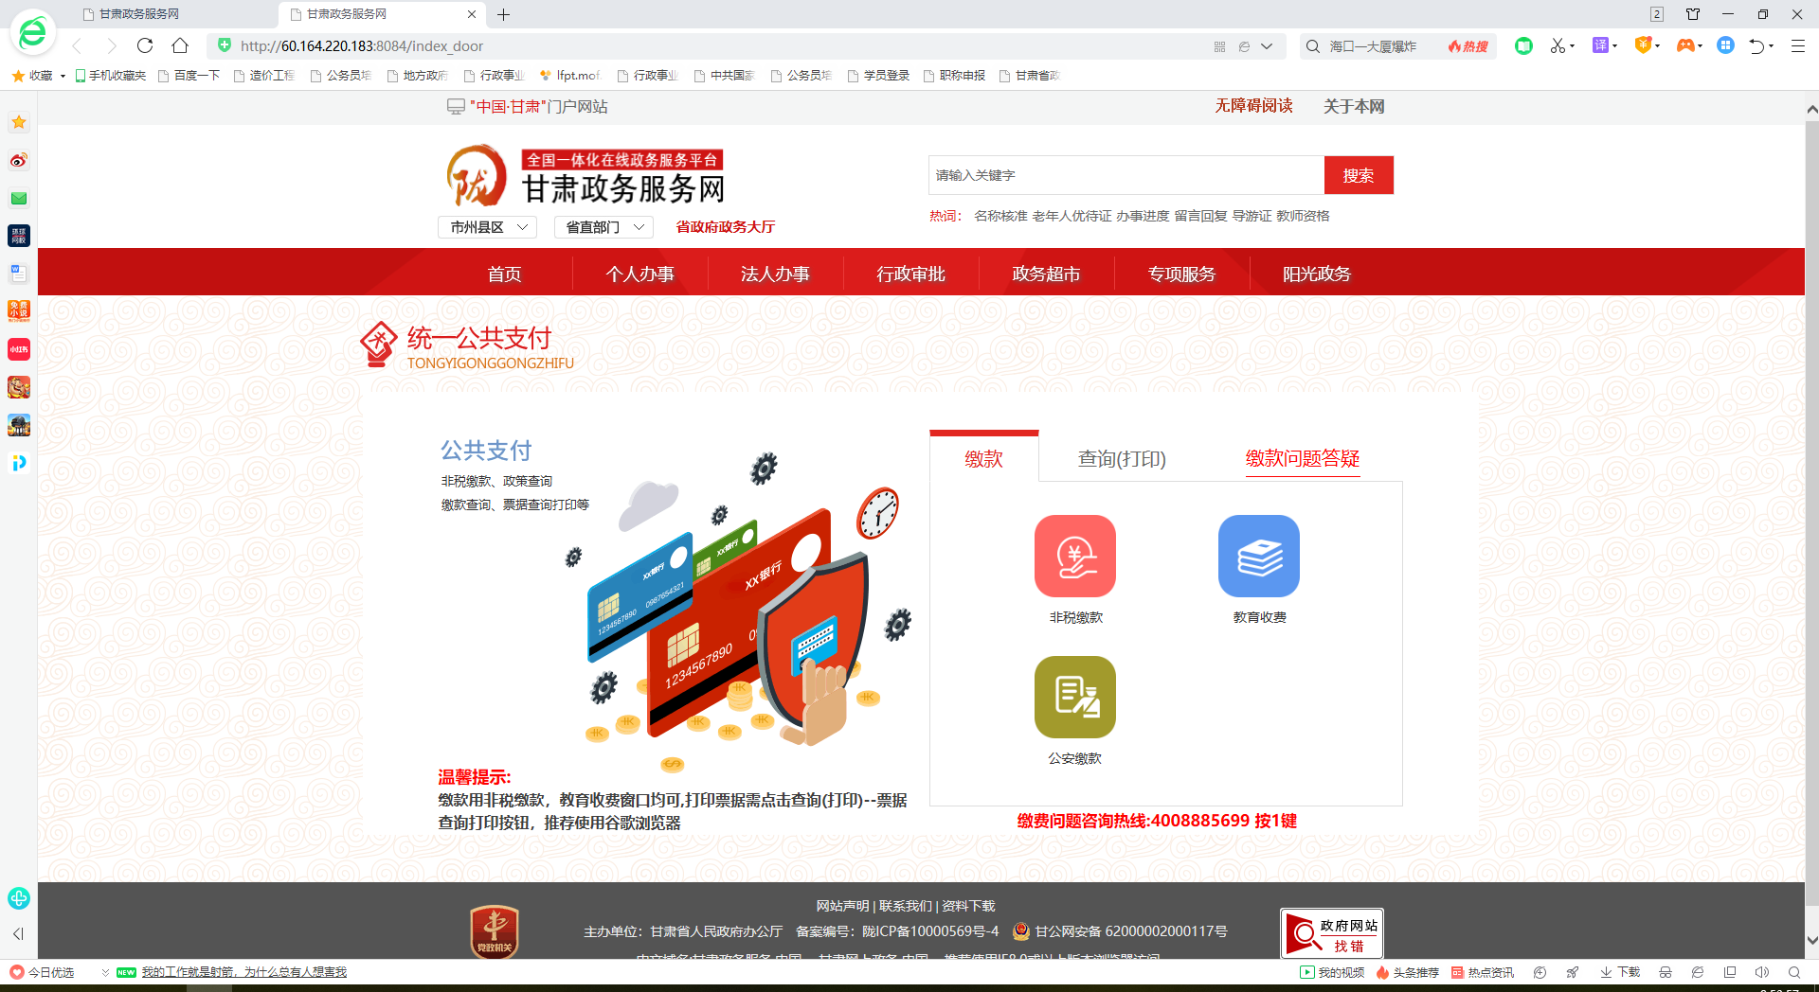

4.在弹出的页面中填入缴款码（短信通知的缴款通知码）、缴款人和验证码，并点击下一步。
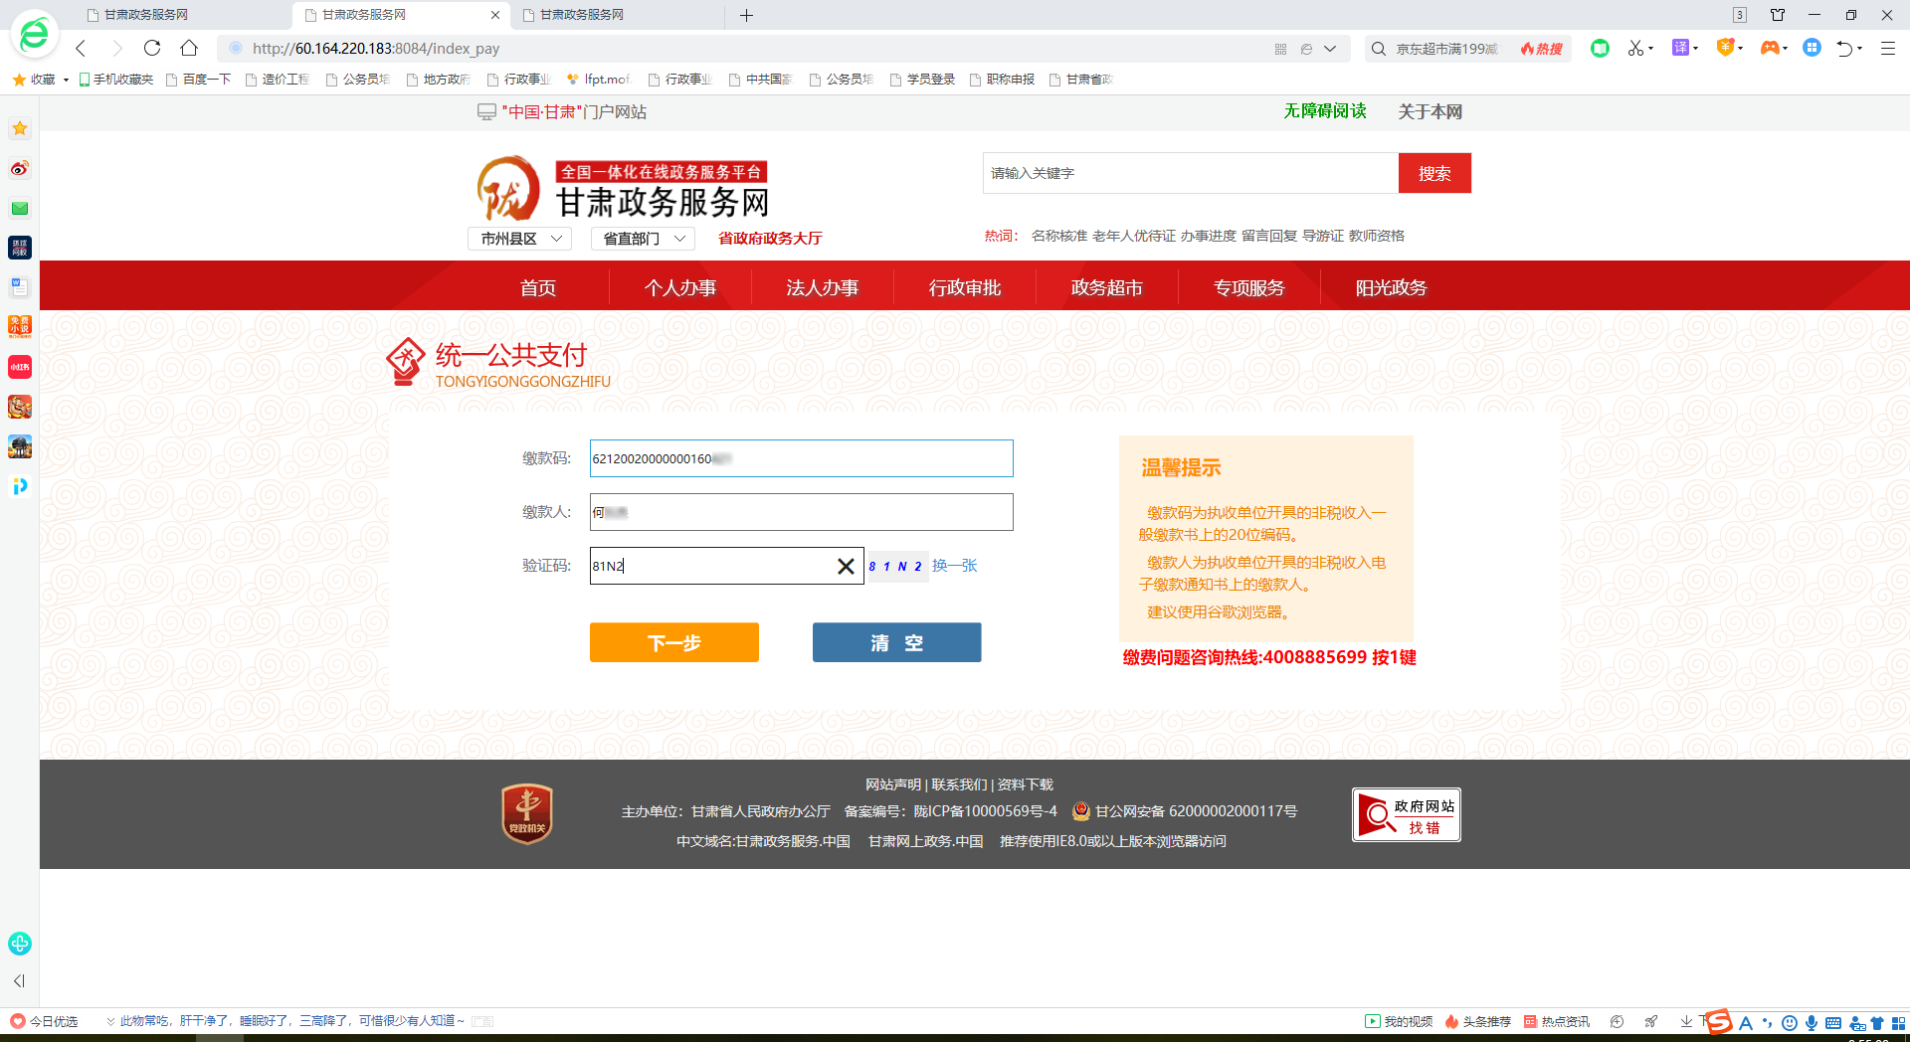

5.这时将会进入甘肃省政府非税收入电子缴款通知书页面，在页面上确定缴款人姓名、项目和金额准确无误后，在页面下方选择支付方式，并点击确认支付。
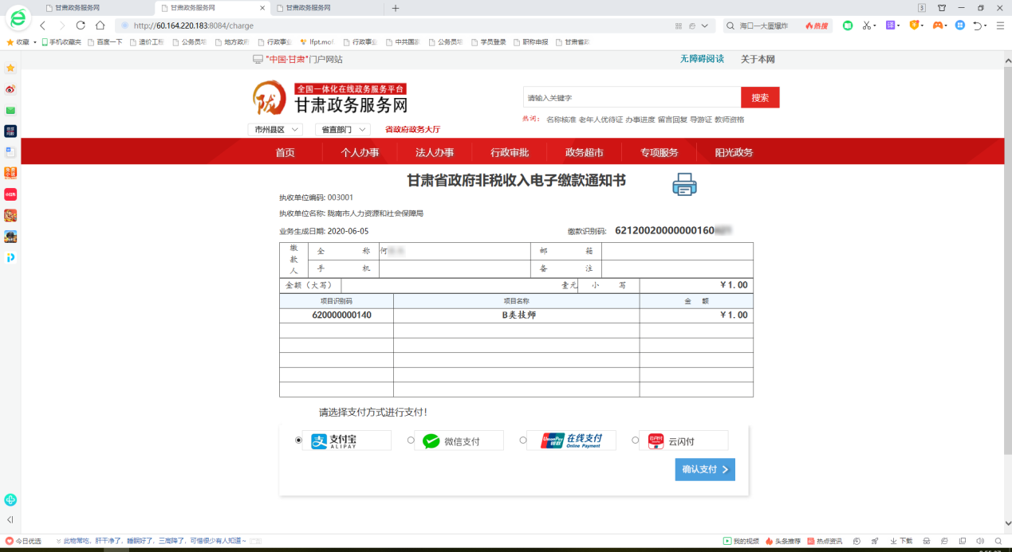

6.以微信支付为例，点击确认支付后将会弹出来微信扫码支付页面。
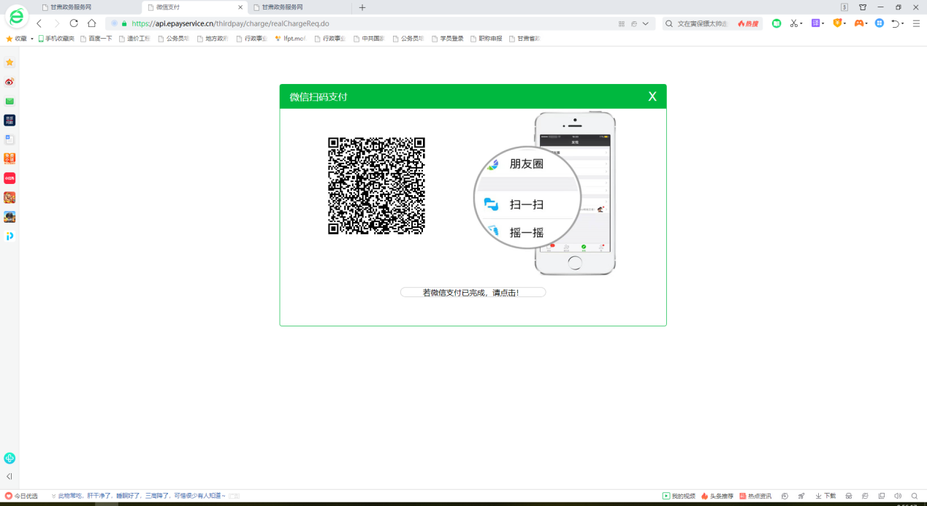
7.通过微信扫一扫，确认支付后手机端将会收到支付成功通知。
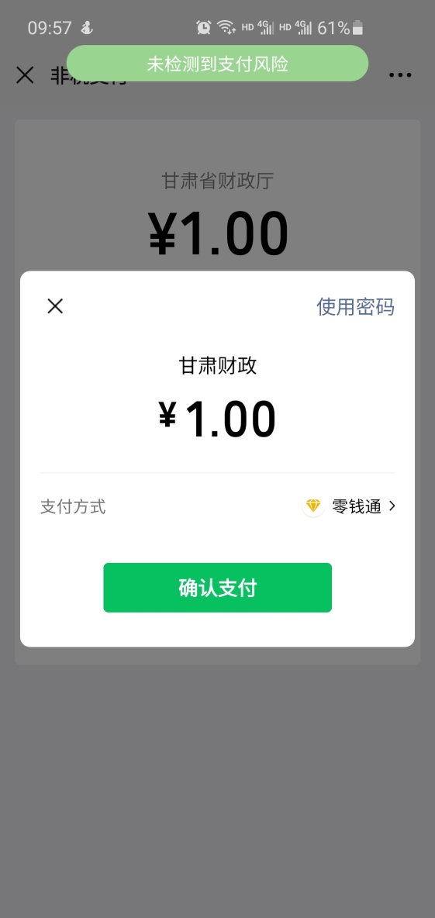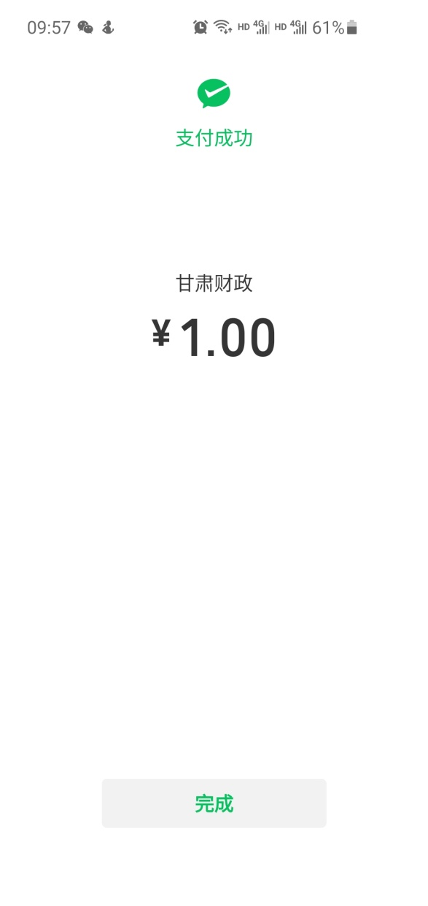
8.缴款成功，请保存商户订单号，以便后续核对查询使用，点击返回。
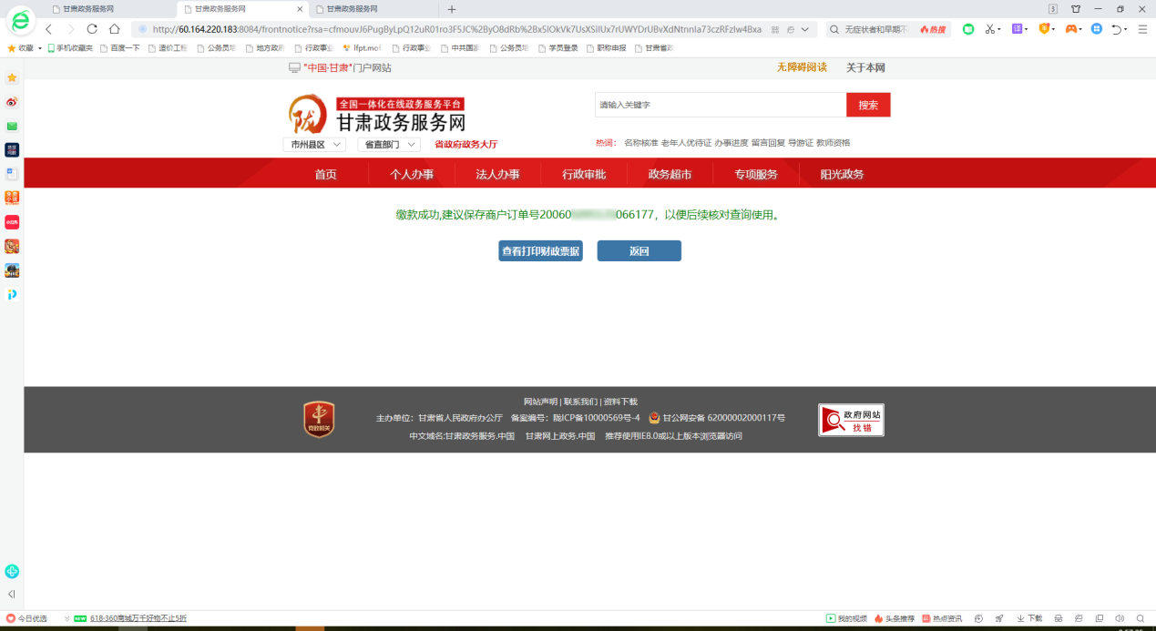

9.此时缴费流程已全部结束，缴费成功。

- 打印电子发票流程
1.在统一公共支付页面，点击查询按钮，再点击票据查询打印。
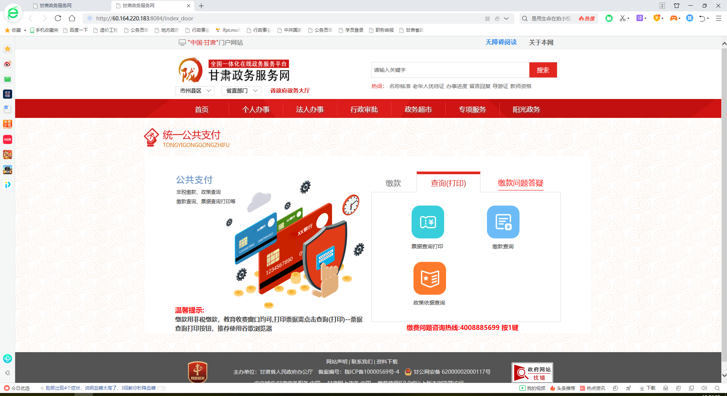
2.在弹出的页面中输入缴款码、缴款人和验证码信息并点击下一步(如遇验证码不显示，请点击换一张)。
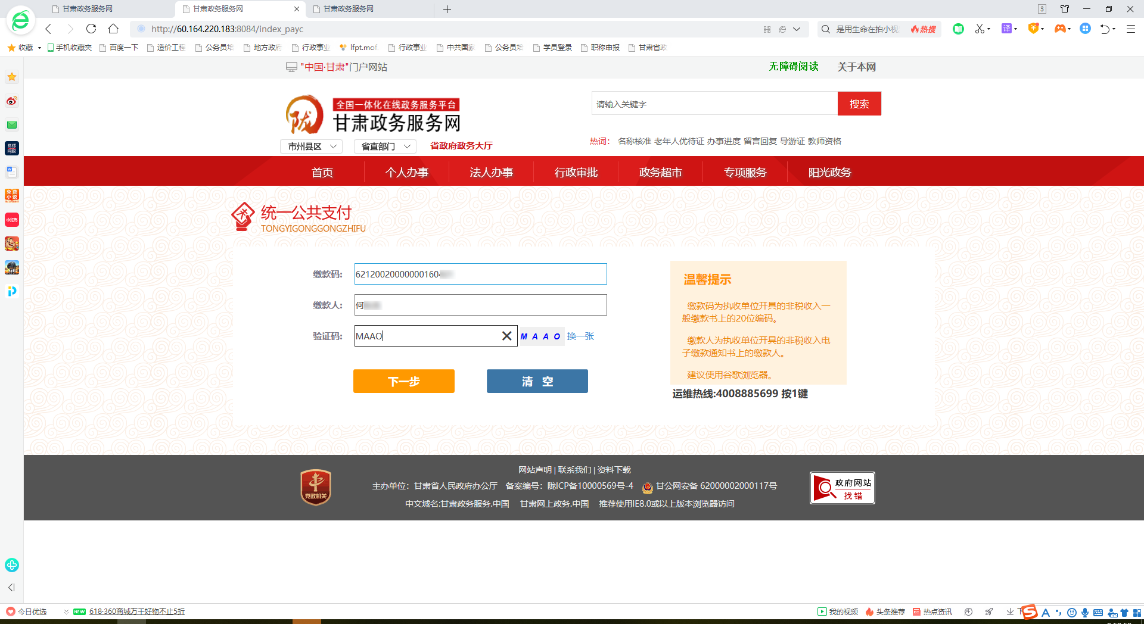

3.进入票据打印页面后如需打印请点击下方打印按钮。
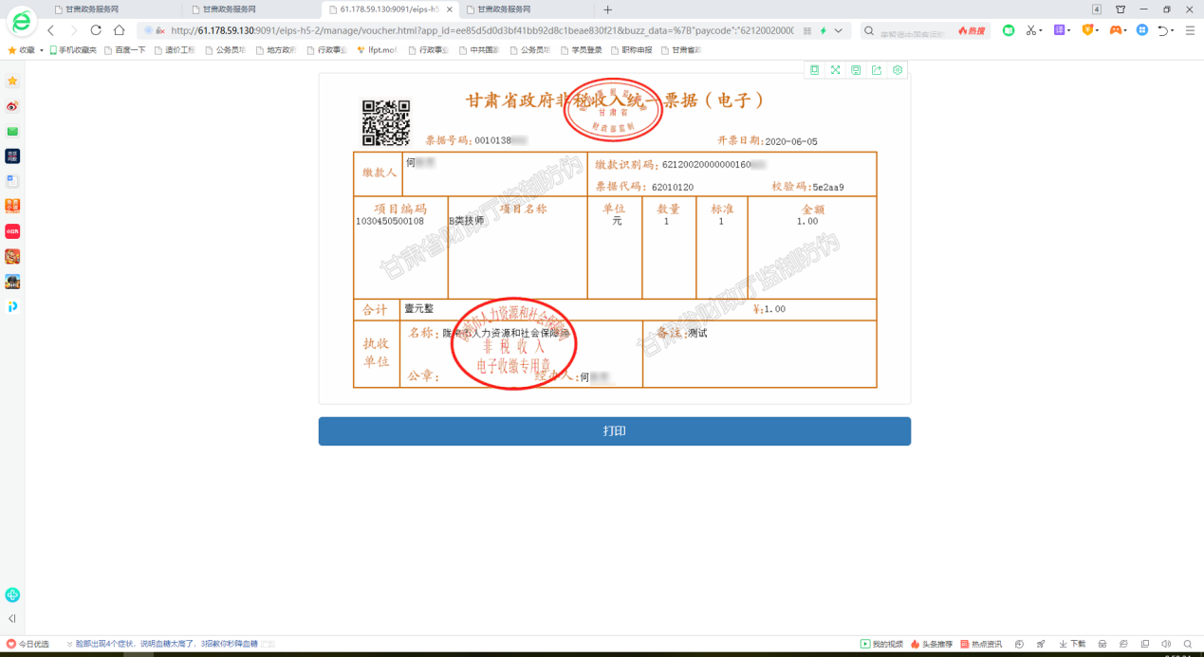
流程结束！

